 TASQUES SETMANA DEL 8 AL 12 DE JUNY
Bon dia,
Cuideu-vos!!
Moltes gràcies
Tutores i mestres de Primer.

Dilluns | Dimarts | Dimecres | Dijous | Divendres
CATALÀ  BUSCA LES DIFERÈNCIES I ESCRIU. | MATEMÀTIQUES  RESOLT PROBLEMES AMB JCLIC | MATEMÀTIQUES  FES-TE DOS FOTOS ON ALMEMYS HI HAGI 3 DIFERÈNCIES. | ANGLÈS  SUMMER ACTIVITIES | CATALÀ  JUGA AL JCLIC.
MÚSICA  CLAP CLAP SONG  o bé  CANÇONS D’ESTIU | RELIGIÓ/VALORS  VISUALITZA EL CURTMETRATGE I REFLEXIONA. | PLÀSTICA  VOLEM SABER... | MEDI  FES-TE UNA FOTO ABRAÇANT UN ARBRE I OMPLE’T D’ENERGIA. | EDUCACIÓ FÍSICA  -LA CADIRA  -I ARA BALLEM!
I SI VOLS ALGUNA COSA MÉS… surt a passejar, menja un gelat, ...

CATALÀ
- BUSCA ALMENYS 3 DIFERÈNCIES EN LES SEGÜENTS FOTOGRAFIES.
- UN COP LES TROBES FES 3 FRASES EXPLICANT QUINA ÉS LA DIFERÈNCIA QUE HAS TROBAT.
- LLEGEIX, COMPLETA I RESOLT: https://clic.xtec.cat/projects/femfrases/jclic.js/index.html

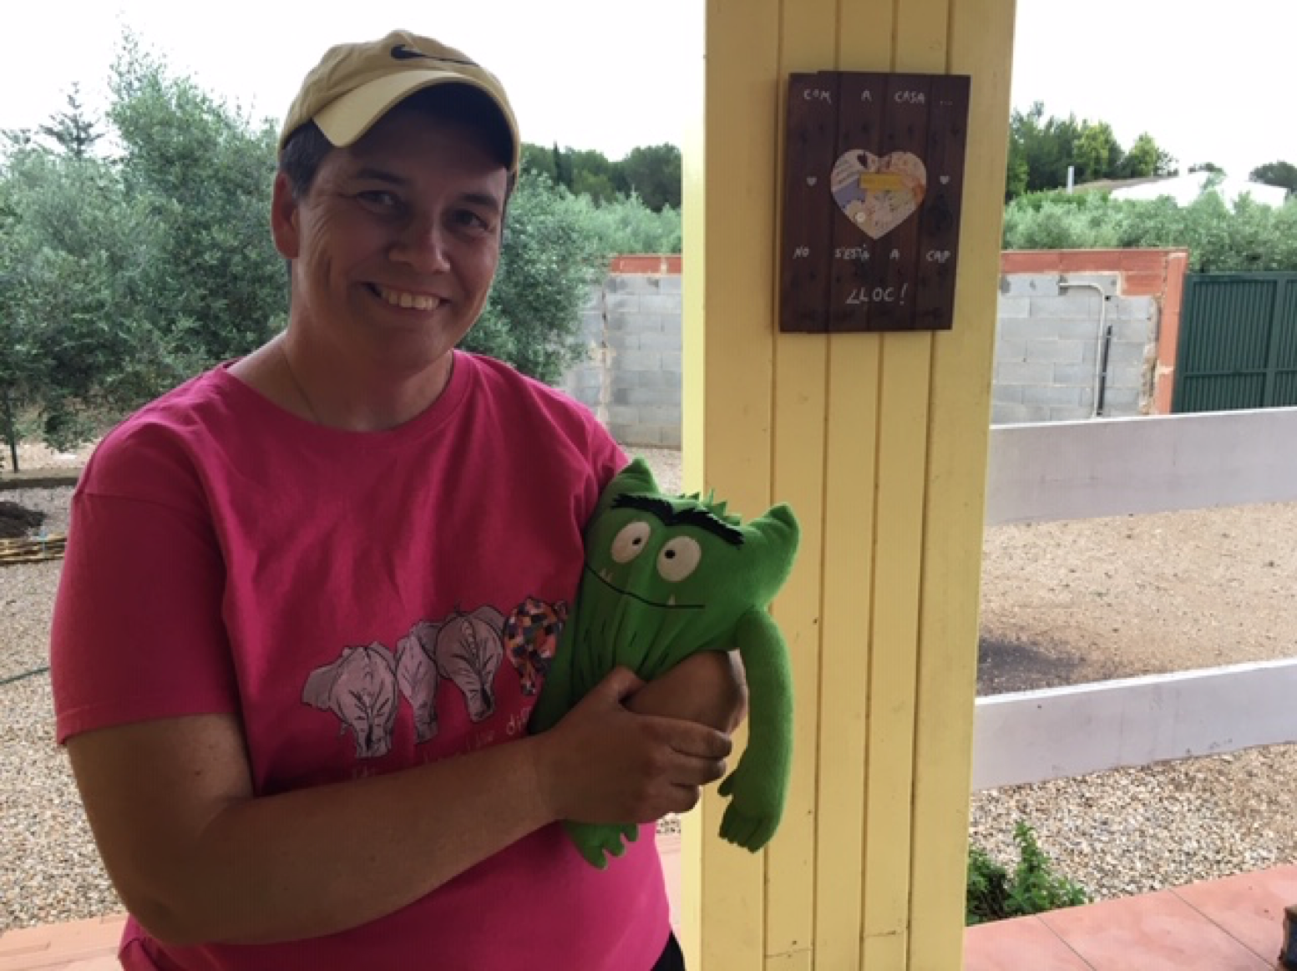
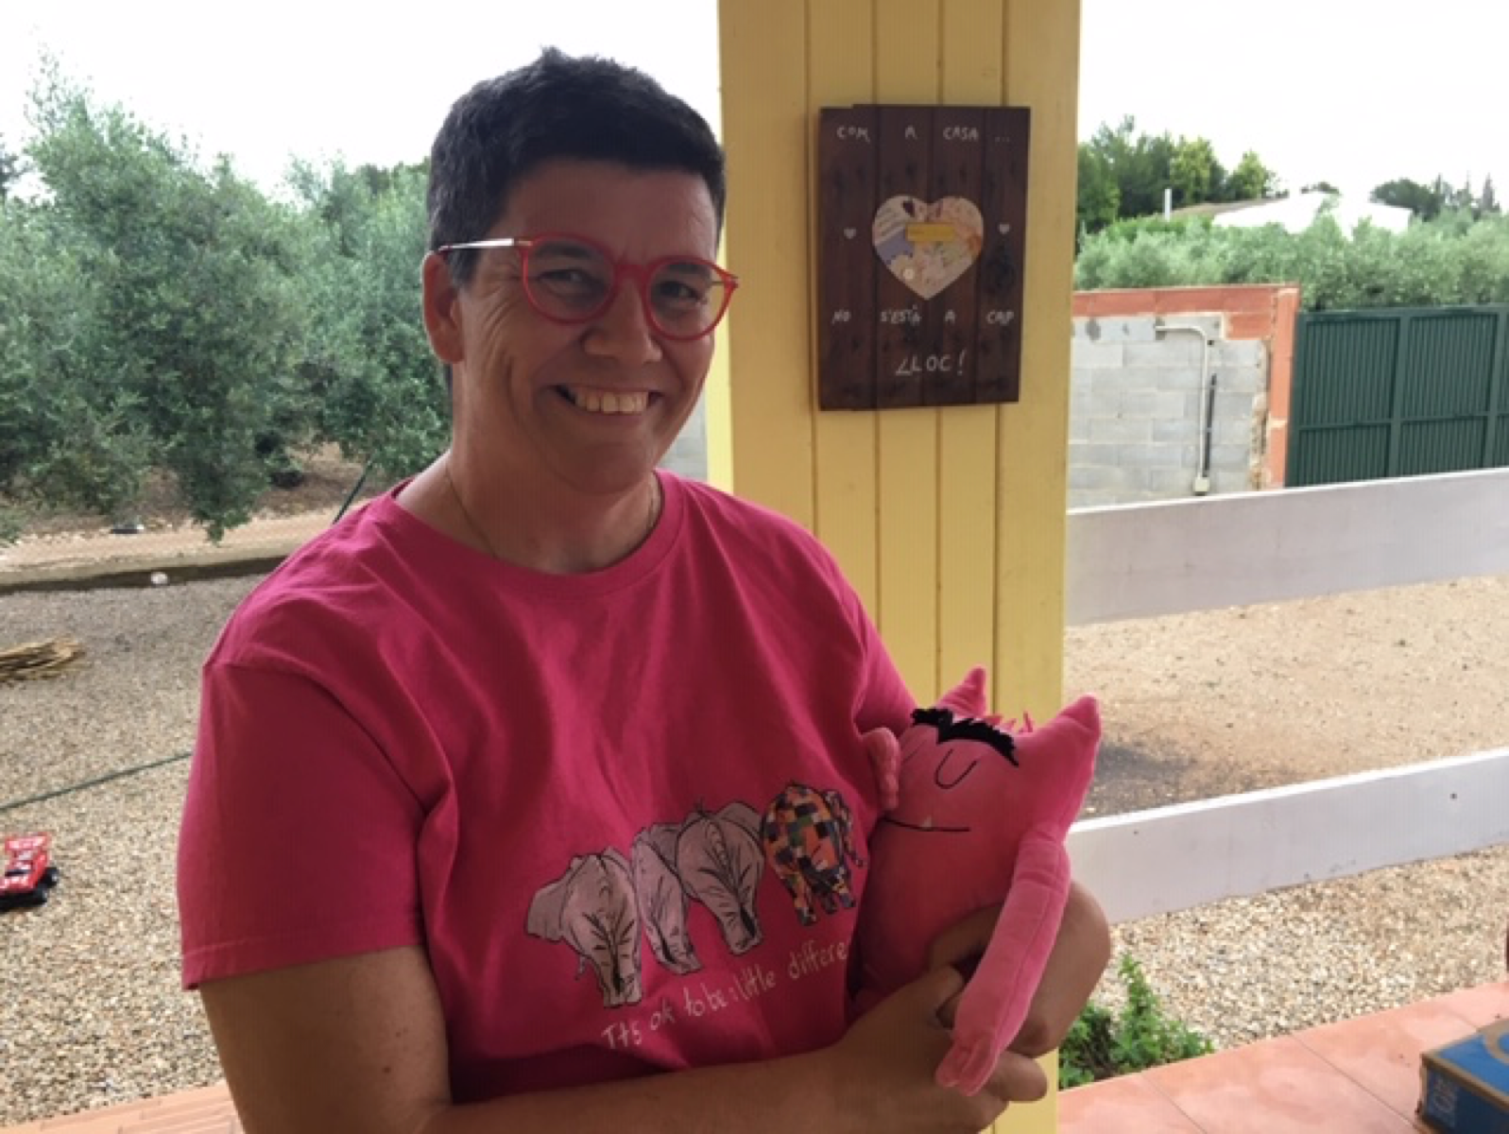

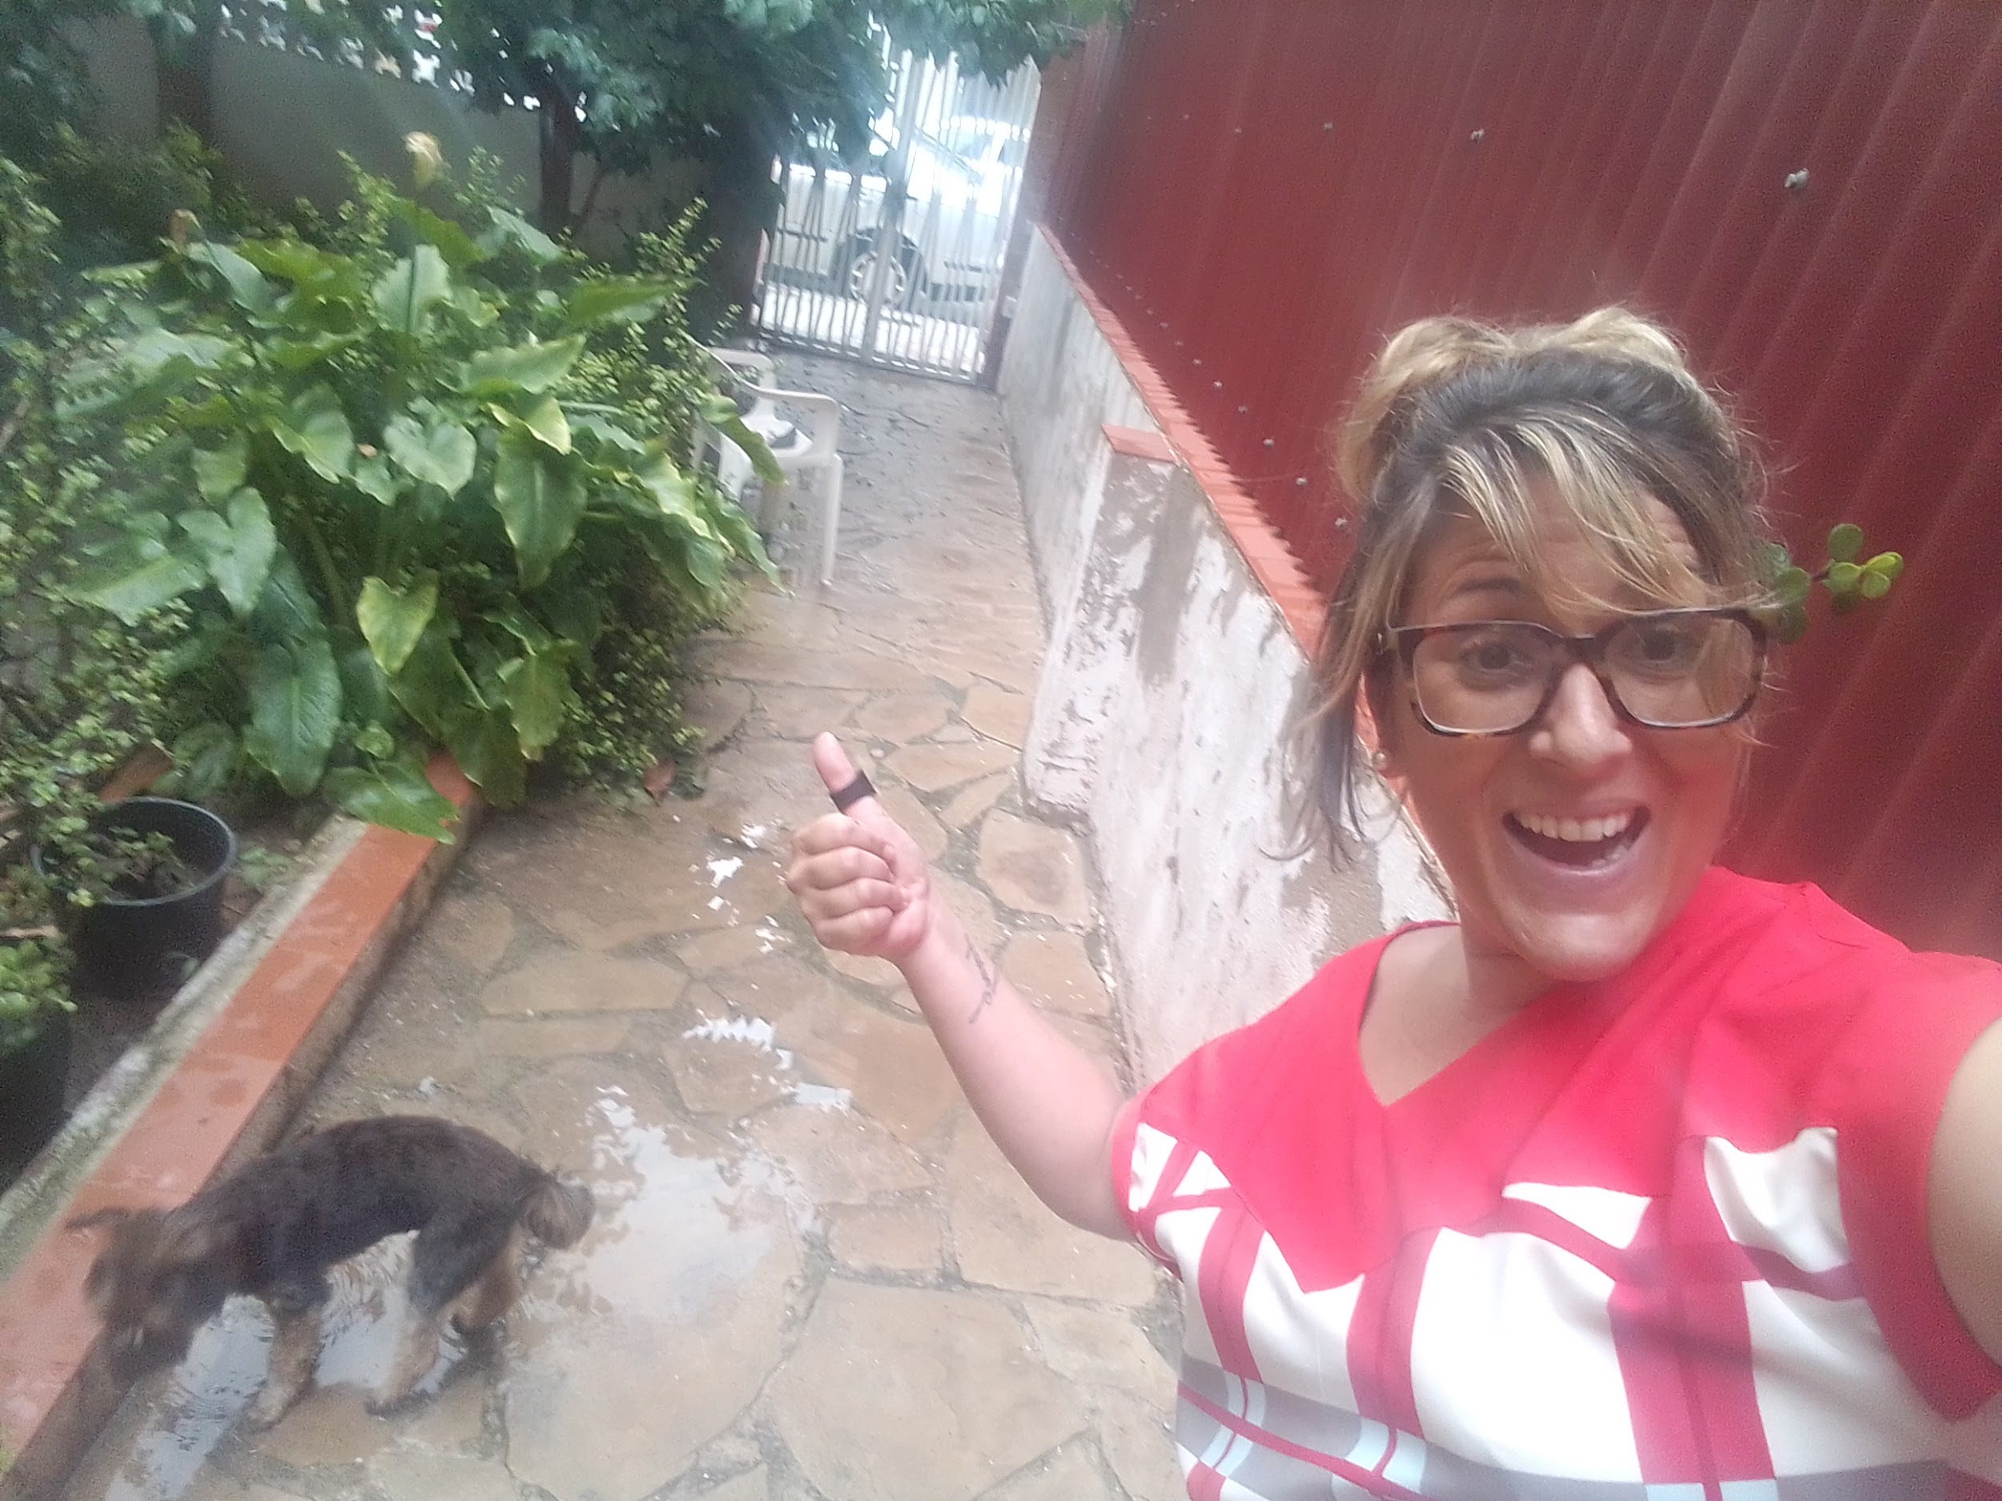
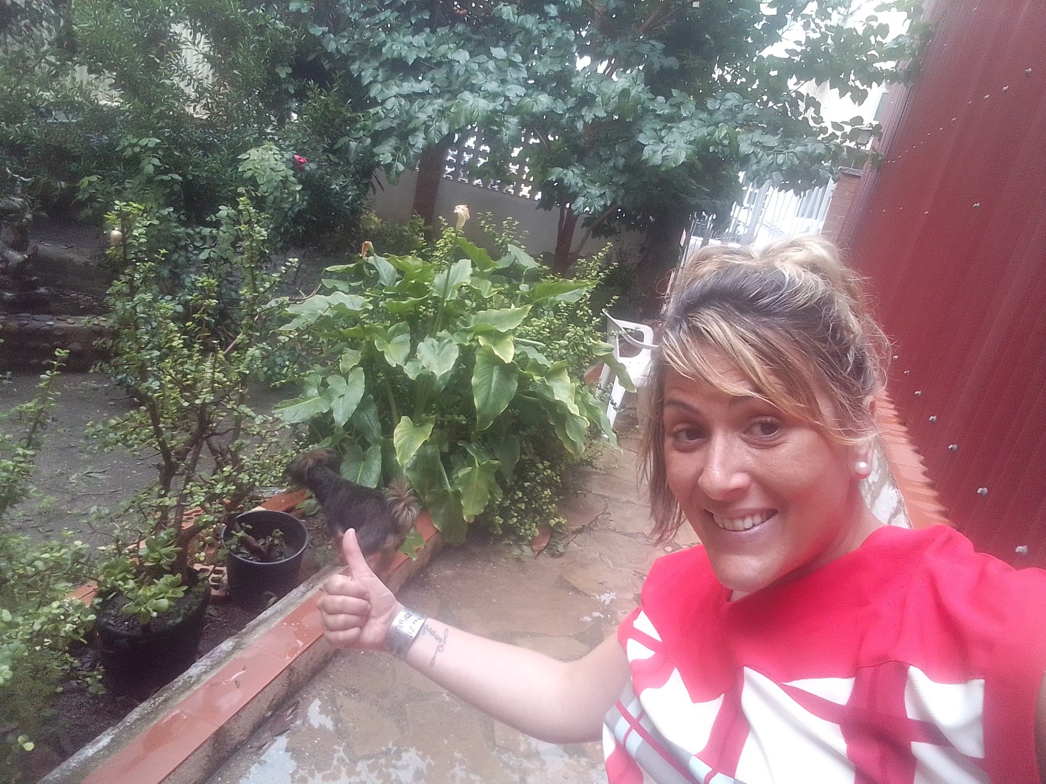

MATEMÀTIQUES
- RESOLT PROBLEMES AMB EL JCLIC: https://clic.xtec.cat/projects/quinzet/jclic.js/index.html
- FES-TE DOS FOTOS ON ALMENYS HI HAGI 3 DIFERÈNCIES I A VEURE SI LES TROBEM TOTS JUNTS EN LA PROPERA VIDEOCONFERÈNCIA D’AQUESTA SETMANA I LA VINENT.

VALORS/RELIGIÓ
- VISUALITZACIÓ DEL CURT: https://www.youtube.com/watch?v=mcWXvFC45hc
- GRAVA’T EXPLICANT COM ES SENT L’ERIÇÓ AL PRINCIPI I DESPRÉS AL FINAL?
- A QUI T’AGRADARIA PODER ABRAÇAR I ENCARA NO HO HAS POGUT FER PER CULPA DEL COVID19?

MEDI
- FES-TE UNA FOTO ABRAÇANT UN ARBRE I NOTA LA SEUA VIDA I FORTALESA. OMPLE'T D’ENERGIA AMB L’ABRAÇADA DE LA NATURA.

MÚSICA
Hola a tots i totes!
Aquesta setmana us proposo dues activitats diferents perquè les realitzeu les dues o n’escolliu una.

ACTIVITAT 1:
- Piquem ritmes amb una partitura no convencional, “clap clap song”.
Mireu el vídeo i interpreteu la partitura amb objectes que teniu per casa. M’encantarà rebre els vostres vídeos a musica@escsorianomontagut.cat

https://www.youtube.com/watch?time_continue=238&v=HPNqKBuz1Cc&feature=emb_logo

ACTIVITAT 2:

Us proposo que canteu i mireu cançons d’estiu. Expliqueu-me quina us ha agradat més o si en coneixeu alguna altra. M’encantarà rebre els vostres comentaris a musica@escsorianomontagut.cat

- frozen l’estiu https://www.youtube.com/watch?v=CmSk18kqDJA
- a l’estiu xiula https://www.youtube.com/watch?v=w5VbvN6uggE
- Lluís Gili https://www.youtube.com/watch?v=ssa4h1lrrnU

Un petó a tots i totes!

PLÀSTICA

HELLO EVERYONE!
AQUESTA SETMANA ENS AGRADARIA MOLT TINDRE LA VOSTRA AJUDA. VOLEM CONÈIXER LA VOSTRA OPINIÓ PER SABER QUINES COSES US AGRADARIA APRENDRE A PLÀSTICA EL CURS VINENT: PINTAR ALGUNA COSA EN CONCRET, DIBUIXAR, ALGUN ESTIL ARTÍSTIC, ALGUN AUTOR, MANUALITATS O QUALSEVOL ALTRA COSA QUE TINGUI A VEURE AMB LA PART ARTÍSTICA. POTSER HAURÍEU DE BUSCAR ALGUNA COSA A INTERNET PER INSPIRAR-VOS I PENSAR: OH! AIXÒ M’AGRADARIA FER A PLÀSTICA!
SI VOLS TAMBÉ ENS POTS COMENTAR QUINES ACTIVITATS DE LES QUE HEM ENVIAT A CASA T’HAN AGRADAT O ALGUNES QUE RECORDES QUE HEM FET ESTE CURS! LA TEUA OPINIÓ ÉS MOLT IMPORTANT! AJUDA’NS!
ENS HO POTS ESCRIURE DIRECTAMENT AL CORREU O POTS ESCRIURE-HO EN UN FULL I ENVIAR LA FOTO. (PLASTICA@ESCSORIANOMONTAGUT.CAT
EXEMPLE: M’AGRADARIA APRENDRE COM FER...
M’HA AGRADAT MOLT L’ACTIVITAT DE ...
US ENVIEM MOLTS PETONS, UN ENYOREM I US ESTIMEM!

Hello CHILDREN!
- Aquesta setmana és la penúltima de tasques, ja que el curs està apunt de finalitzar. Us envio fitxes relacionades amb l’estiu, de pintar i de comptar. Si no les feu ara, també les podeu fer este estiu, com vulgueu. En moltes ganes de veure-us molt prompte!
- This week is almost the last one of the course. I'm sending you summer, colouring and counting sheets. You can also do them this summer, however you want.
Looking forward to seeing you very soon!
Take good care of yourself! Stay at home!

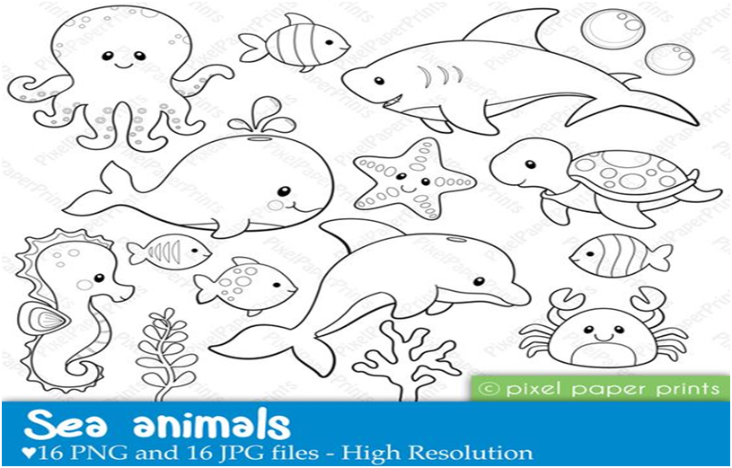
THE OCTOPUS IS RED. THE WHALE IS BLUE. THE SEAHORSE IS YELLOW. FISH ARE OF DIFERENT COLOURS. THE CRAB IS BROWN. THE STARFISH IS ORANGE. THE TORTOISE IS GREEN.
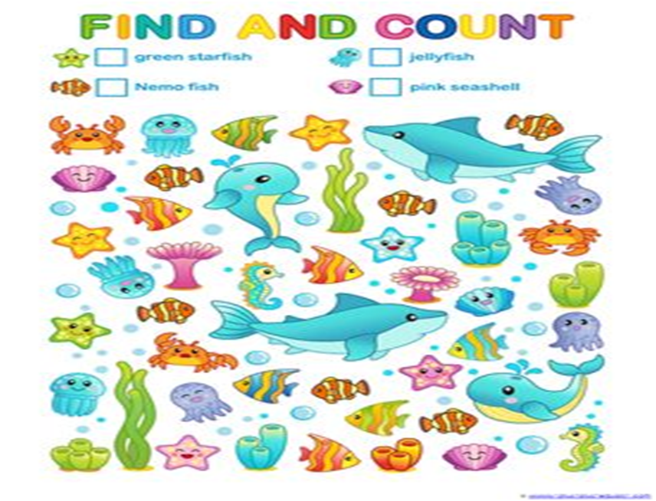
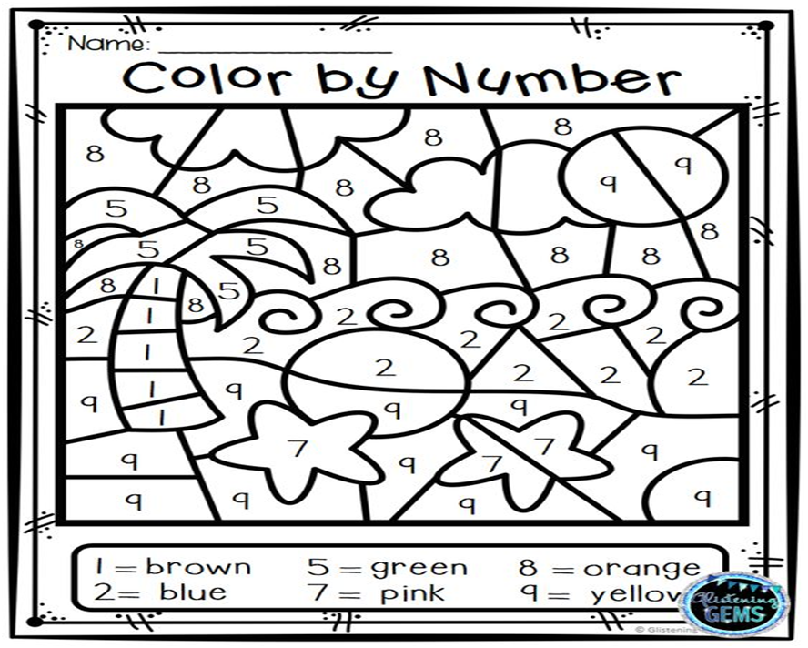
EDUCACIÓ FÍSICA
HOLA, COM VA TOT? ESPEREM QUE MOLT BÉ.
ÀNIMS CAMPIONS!
US PROPOSO UN JOC TRADICIONAL :
La Cadira
Un cercle fet en cadires, tantes com nens menys una i ells donant voltes al ritme de la música, quan para s’asseuen i el que es queda sense queda eliminat.
Es treu una cadira, torna a tocar la música i així successivament fins que queda el guanyador.

EN ACABAT, ANEM A BALLAR, I MENTRE HO FAS MIRA SI SURT EL TEU ESPORT PREFERIT!
https://www.youtube.com/watch?time_continue=22&v=S1i06LYZas0&feature=emb_title

Envieu les fotos o videos a edufisica2@sorianomontagut.cat una abraçada!!

